Мероприятие к празднику «Halloween»

Цель: Развить у детей большую мотивацию к изучению английского языка на основе проведения праздника «Halloween».
Задачи:
1. Познакомить детей с особенностями и историей данного праздника на материале английского языка.
2. Способствовать развитию у дошкольников навыков монологической и диалогической речи, навыков логического мышления.
3. Воспитывать у детей стремление самостоятельно и коллективно выполнять задания, любознательность, толерантность, умение уступать друг другу.
Оборудование: Аудиозаписи, декорации для украшения зала (тыквы, приведения, летучие мыши, метла ведьмы), тыква на магнитах, мячики-попрыгунчики, разукрашенные как глаза, 2 ложки, ортопедические коврики, коробочки с угощениями, листы с изображением отгадок.
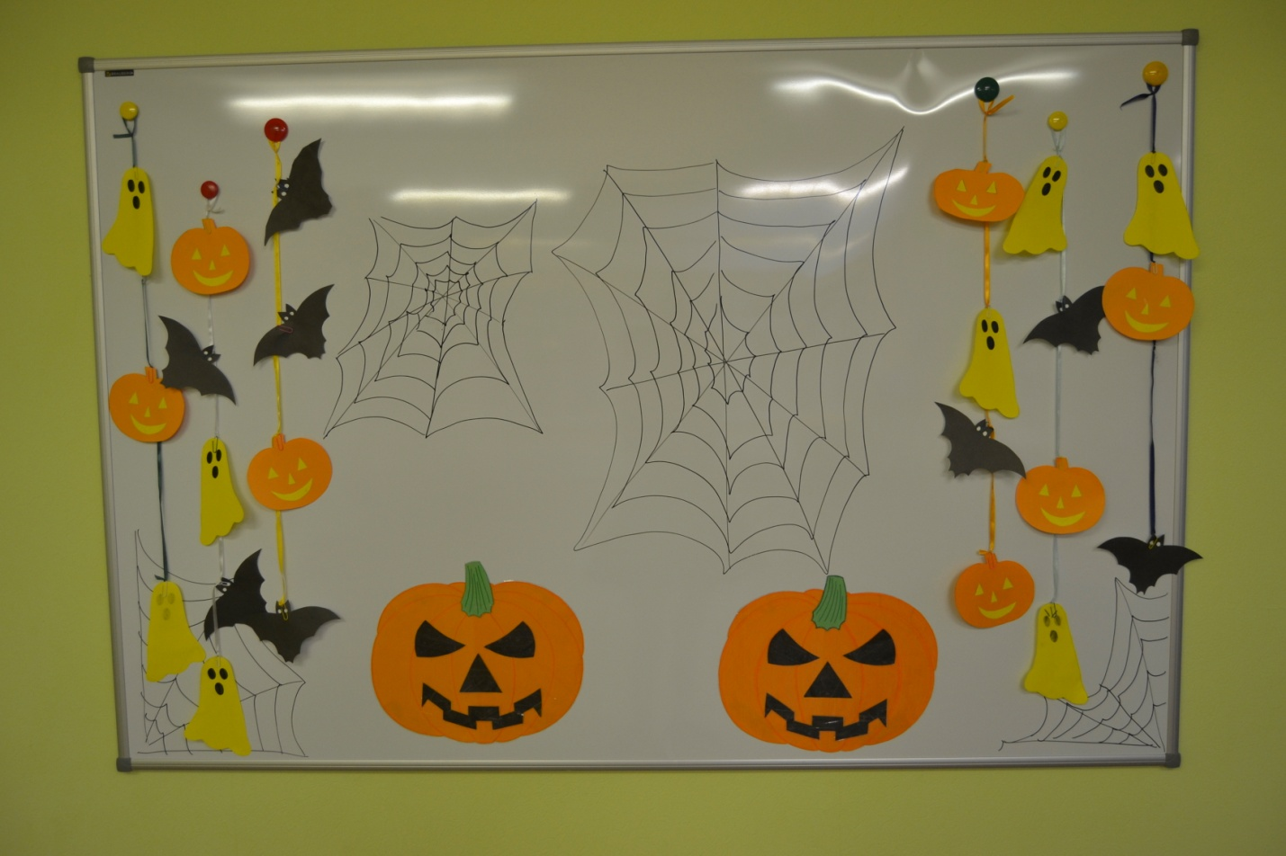
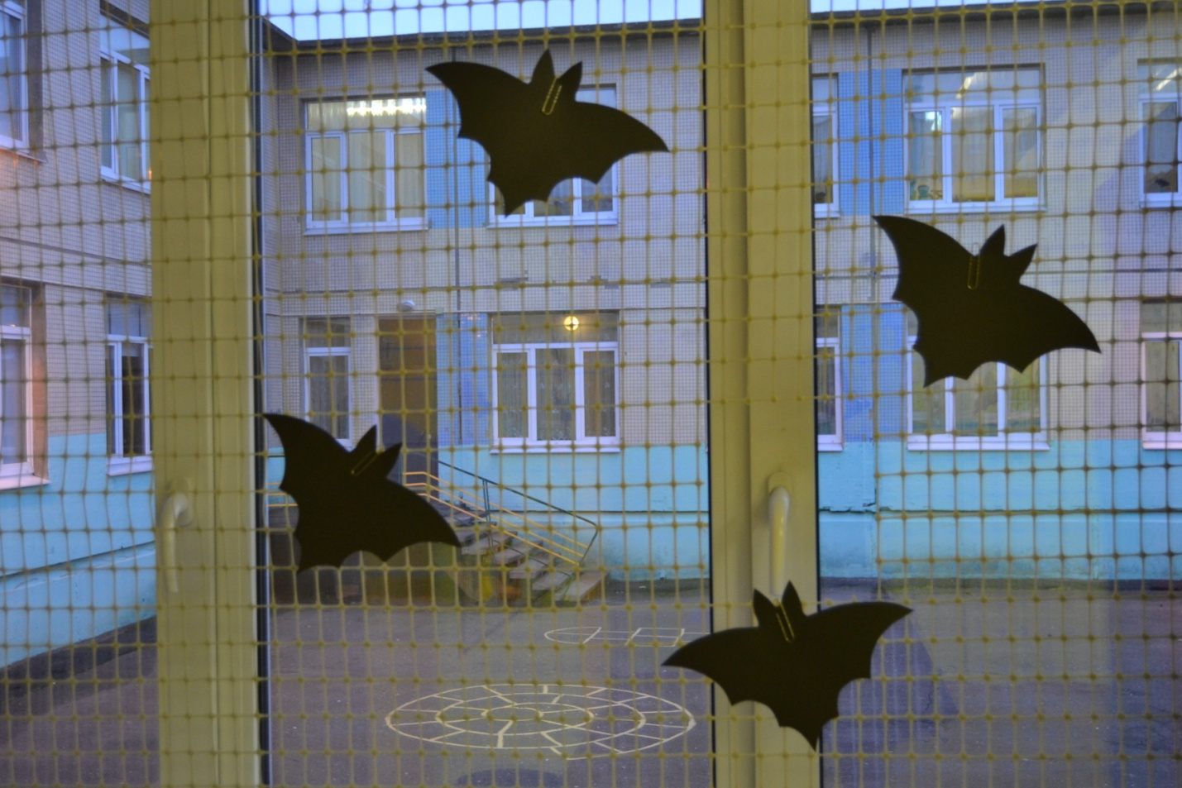
*Праздник проводился для двух группах: подготовительная и старшая.
Ход мероприятия:
Под песню «This is Halloween» в зал влетает ведущий в костюме ведьмы.
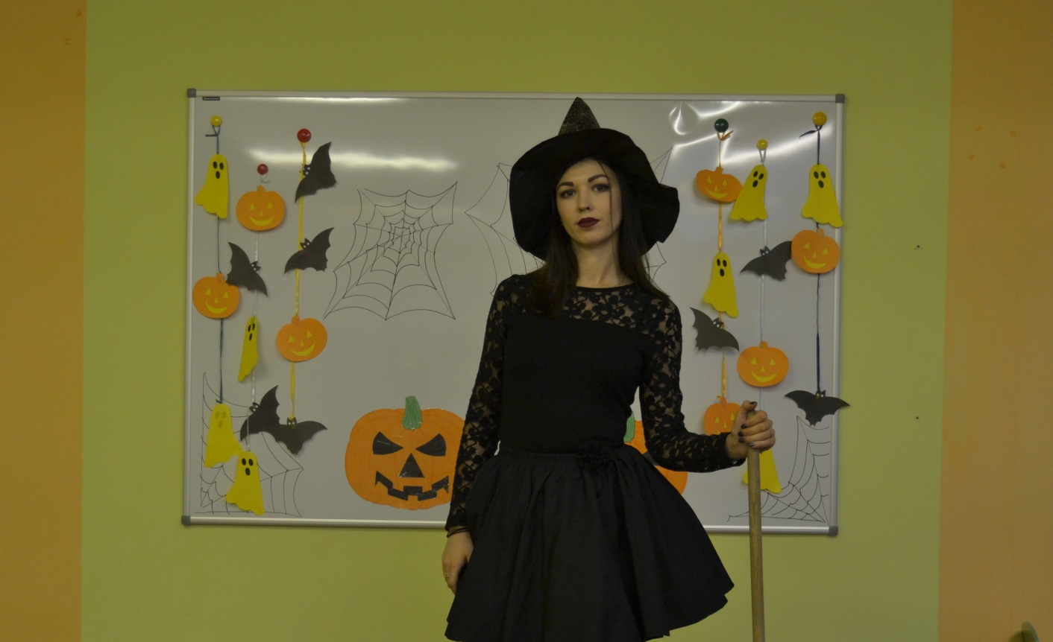
Ведущий: Hello, children! Дети отвечают. Затем на своих местах все приветствуют друг друга.
Ведущий: Как вы видите, за окном приближается вечер. Давайте поприветствуем друг друга:
Good evening, good evening,
Good evening to you!
Good evening, good evening,

I'm fine! How are you?
Дети отвечают. Затем на своих местах обращаются к друг другу, спрашивая «Как дела?»
Ведущий:Кто знает, зачем мы здесь собрались? Ответы детей.
Ведущий: Правильно, молодцы. А сейчас я хочу вас познакомить с историей этого праздника. История праздника Хэллоуин уходит далеко в прошлое. Много-много лет назад древние племена кельтов отмечали наступление нового года 1 ноября. Этот день означал окончание сбора урожая и начало лютой холодной зимы. У кельтов существовало поверье, что в ночь накануне нового года разные духи возвращались на землю, чтобы там остаться. Люди, чтобы отпугнуть духов, надевали страшную, грязную одежду и маски. Отсюда и пошла традиция переодеваний в костюмы. Неужели Хэллоуин и вправду такой страшный праздник? Нет, конечно, этот праздник очень веселый. А как называется самое любимое занятие деток в день Хэллоуина? Trick or treat! Молодцы! Английские дети, переодевшись в карнавальные костюмы, ходят по домам, поют песни и получают за это угощения от хозяев. Но я должна вас предупредить, что в загадочном мире Хэллоуина помимо ведьм есть много других существ. А чтобы вам легче было угадать, что это за существа, я предлагаю вам заглянуть каждому под свой стул. Вы можете найти там раскраску, но это не просто раскраска. На ней изображены отгадки на мои загадки. Когда мы отгадаем все загадки, в конце вас ждёт угощение! Ну что, вы готовы? Ответы детей
Ведущий: Итак, первая загадка:
У нее золотистая кожа,
А еще очень страшная рожа,
Она круглая, как шар,
И светится как фонарь. (Тыква)

Ведущий: That’s right! This is a pumpkin! Конечно же ребята, это ТЫКВА. Well done! Отлично! Давайте мы вместе с вами поиграем в игру «Собери тыкву». Мы поделимся на 2 команды, Одна команда девочек, вторая команда мальчиков. Я раздам вам части от тыквы, они с магнитами, и мы на доске с закрытыми глазами должны будем на скорость собрать тыкву. Ну что, вы готовы? Давайте начинать!
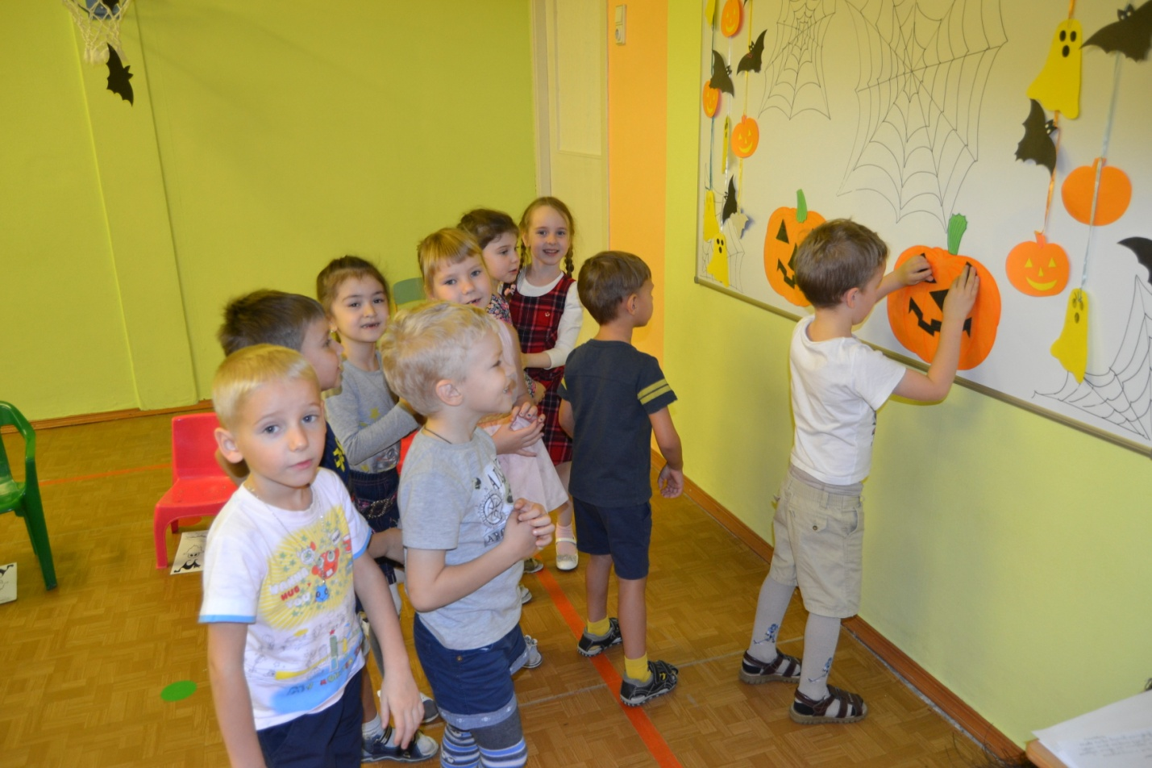

Ведущий: Well done! Итак, одно испытание вы прошли, а теперь занимайте свои места и слушайте вторую загадку:
Готовит она зелья,
Колдует и вредит.
К друзьям на новоселье
На метле летит. (Ведьма)
Ведущий: That’s right! It’s a witch. Всё правильно, это ВЕДЬМА. И в этот раз вы справились с загадкой! Very good! Очень хорошо! Молодцы ребята! А вы знаете, что ведьма любит варить зелье? А как вы думаете, ребята, из чего ведьма варит зелье? Ответы детей.
Ведущий: Правильно ребята. Но сегодня ведьма варила зелье, и один ингредиент пропал. Это глаза! Но я их нашла. Вот они (показываю ребятам мячики-попрыгунчики). Мы должны с вами отправить их в котел с зельем. Давайте поделимся опять на 2 команды и устроим с вами эстафету. Вы должны встать в 2 колонны. Я каждому из вас дам глаз, вы должны будете на ложке пронести его вокруг препятствий и отправить в котел. Потом вернуться к команде, и передать следующему участнику ложку. Ну что, вы готовы! Давайте начнём!
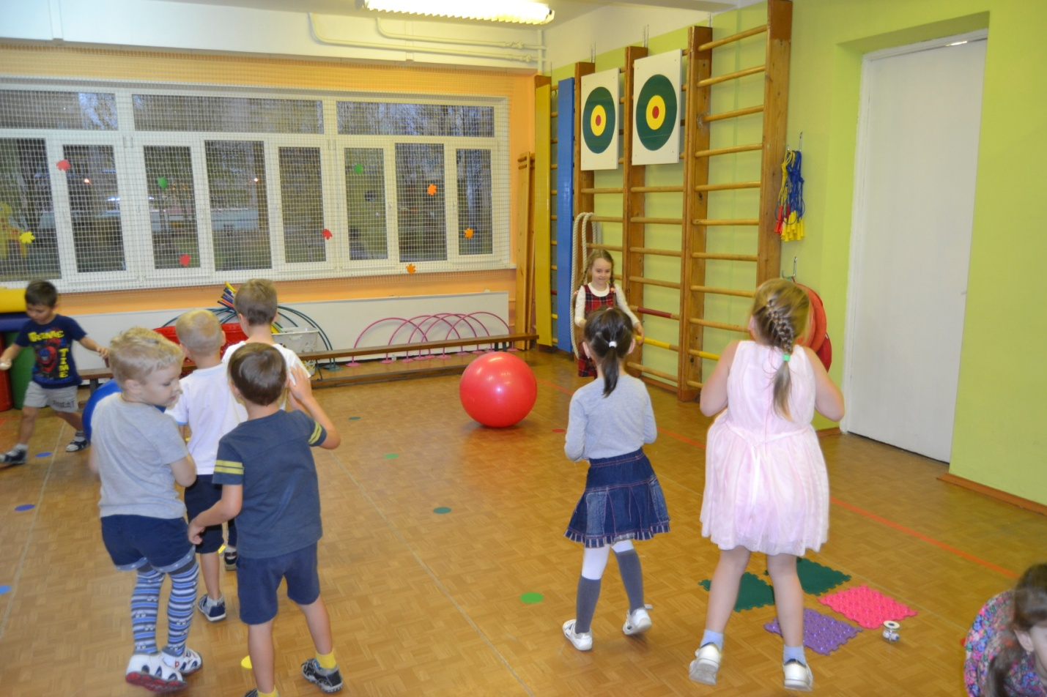 Ведущий: Very good! Очень хорошо! Вы, ребята, молодцы! Отлично справились с этим испытанием! А я уже быстрее хочу вам загадать следующую загадку:
Эта с ручкой борода
В уголку вас ждёт всегда.
Труд её хоть и нескор,
Но убрать поможет сор.
Постаралась, подмела -
Бородатая ...( метла)!
Ведущий: That’s right! This is a broom! Всё правильно! Это МЕТЛА! И на этот раз вы без труда отгадали мою загадку! А вы знаете, что ведьма живёт на болоте. А как вы думаете, как она через болото добирается к своему жилищу? Ответы детей. Конечно же, ребята, она летает на метле. Осторожно, ребята, перед нами топкое болото. Нужно очень осторожно через него перебраться. Но у нас с вами есть только одна метла, и то она принадлежит мне. Давайте с вами поиграем в игру «Пройди через болото». Опять мы разделимся на 2 группы и построимся в 2 колонны. Для этой игры нам понадобятся кувшинки (ортопедические коврики). Задание – пройти через комнату (болото, ступая только на кувшинки. С этой целью после первого шага нужно нагнуться, взять кувшинку позади себя, переложить ее вперед и сделать следующий шаг. И так до обозначенного пункта. Участника, который поставил ногу на пол, затягивает в болото, и он выходит из игры. Побеждают те, кто все же справился с этим нелегким заданием. Ну что, вы готовы? Ответы детей. Тогда мы начинаем!
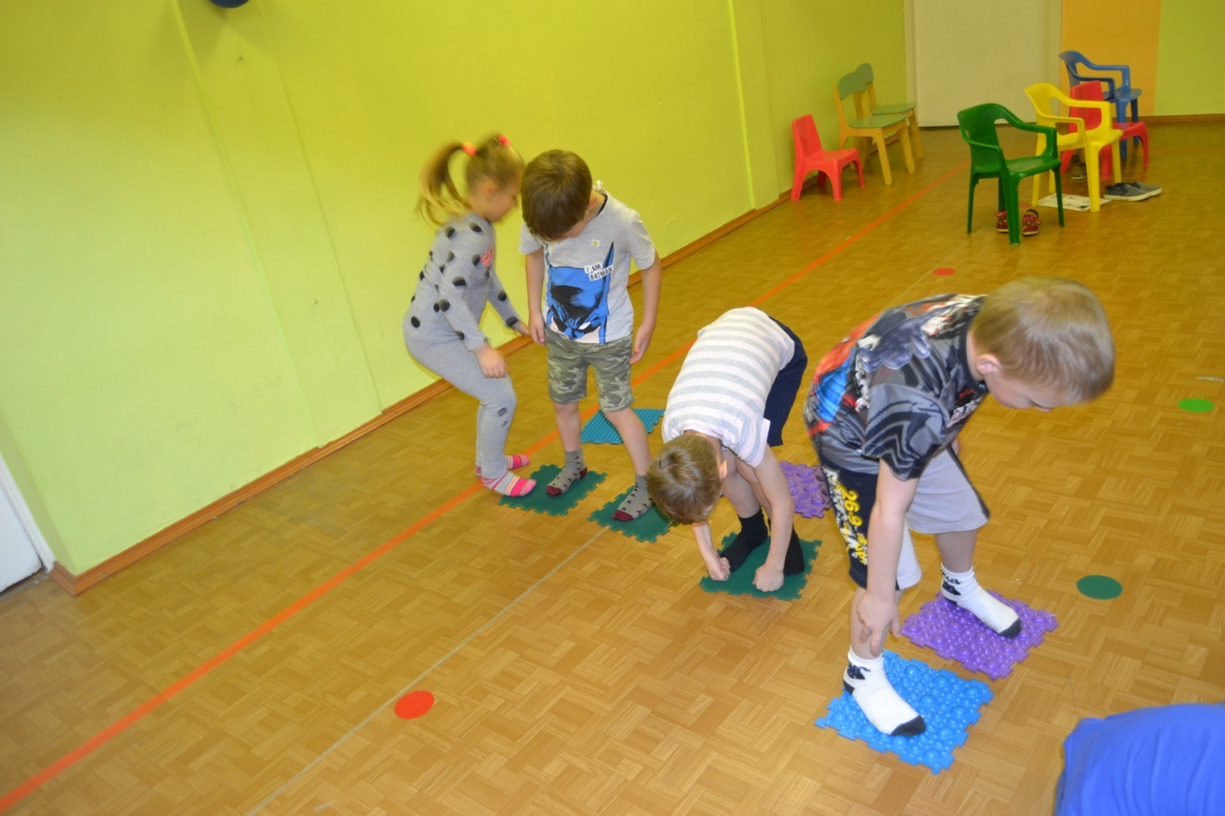
Ведущий: Very good! Отлично! Молодцы ребята. Вы отлично справились с этим испытанием! Идем дальше! Слушайте мои следующие загадки! Они будут про помощников ведьмы:
Его глаза горят как фары,
А шубка – черная, как ночь,
Помощник он колдуньи старой.
Его увидишь – беги прочь! (Черный кот)
Ведущий: That’s right! This is a black cat. Всё верно! Это ЧЕРНЫЙ КОТ. А вот и вторая загадка:

Символ ночи, символ зла,
Вверх ногами спит она! (Летучая мышь)

Ведущий: Ну что, угадали ребята? That’s right! This is a bat. Всё верно! Это ЛЕТУЧАЯ МЫШЬ. И черный кот, и летучая мышь, они помощники ведьмы. Я вам хочу предложить поиграть в игру «Летучая мышь». Кто-то один из детей прячет в комнате летучих мышей, а другой участник должен найти все фигурки с помощью подсказок. Подсказки формулируются только двумя словами — либо YES, если игрок идет в нужном направлении, либо NO, если наоборот.
Ну что, вы готовы? Ответы детей. Тогда мы начинаем! А я выберу пока двух игроков:
Ведьма вокруг вас летает,
И ведущих выбирает:
«One– two – three – four – five,
Выходи со мной играть!»

Включается жуткая музыка.
Ведущий: Well done! Молодцы ребята, вы отлично справились с испытаниями и у нас с вами осталась последняя загадка, слушайте внимательно:
Оно одето в белое и полупрозрачное.
В общем-то, создание оно совсем невзрачное.
Но когда появится в холодном замке ночью,
То для увидевшего доктор нужен срочно! (Привидение)

Ведущий: That’s right! This is a ghost. Всё верно! Это ПРИВЕДЕНИЕ. Ура! Мы справились со всеми заданиями, и как я вам и обещала, в конце вас ждут угощения. Но вы должны вспомнить волшебные слова. Ответы детей. Молодцы ребята,вы вспомнили. Это слова «treak or theat». Подходите ко мне по очереди, и говорите «treak or theat». А теперь давайте с вами споем песню про наш праздник.
Trick or treat?
Trick or treat?
Give me something good to eat.
Apples, peaches, tangerines.
Happy happy Halloween.
Trick or treat?
Trick or treat?
Give me something sweet to eat.
Cookies, chocolate, jelly beans.
Happy happy Halloween.
Trick or treat?
Trick or treat?
Give me something sour to eat.
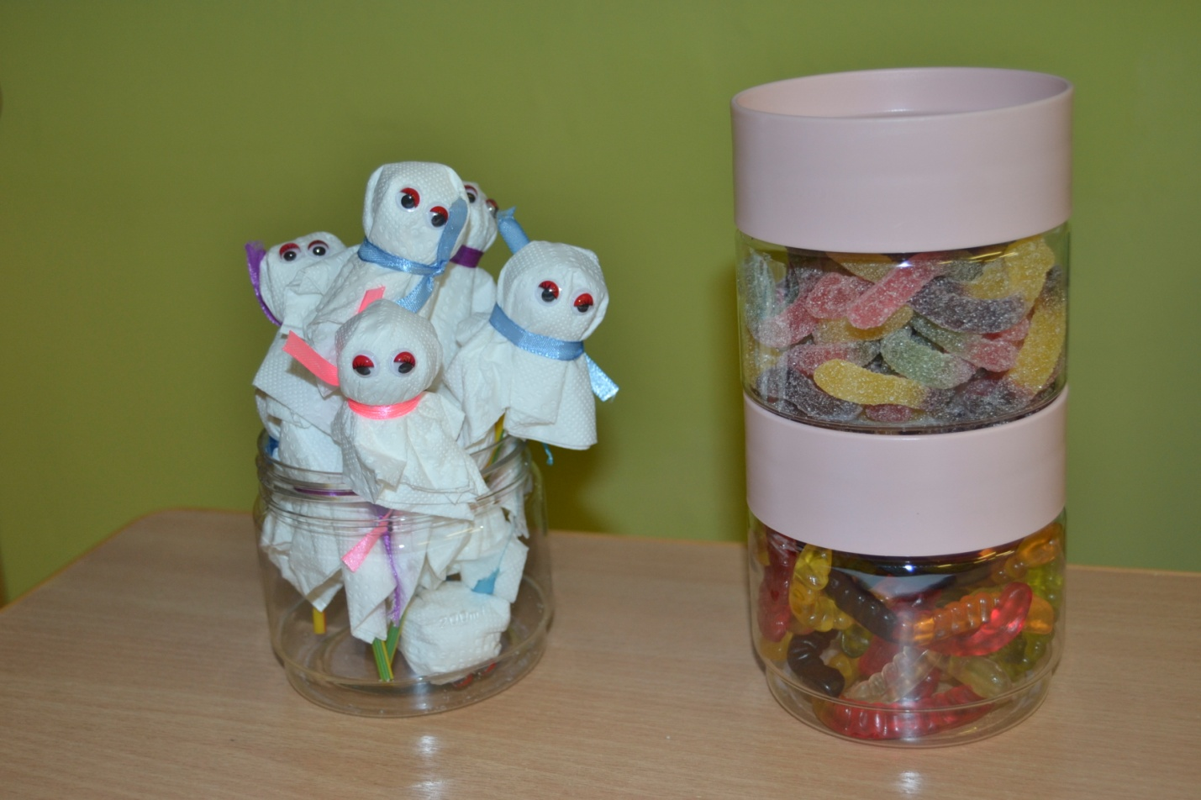
Ведущий:
Молодцы ребята! Вы справились со всеми испытаниями и заслужили угощения! Давайте пожелаем друг другу Happy Halloween! До свидания, до новых встреч! Good bye!
